Дума Бакчарского района

Решение

от 26.09.2019 | с. Бакчар | № 857

О внесении изменений в решение Думы Бакчарского района от 19.10.2006 № 68 «Об утверждении Положения о присвоении звания «Почетный гражданин Бакчарского района»

В соответствии с пунктом 15 части 2 статьи 24 Устава муниципального образования «Бакчарский район»

Дума Бакчарского района решила:

- Внести в Положение о присвоении звания «Почетный гражданин Бакчарского района», утвержденное решением Думы Бакчарского района от 19.10.2006 № 68, следующие изменения:
- пункт 1.6 изложить в следующей редакции:
«1.6. Звание «Почетный гражданин Бакчарского района» может быть присвоено посмертно. В этом случае родственникам Почетного гражданина Бакчарского района вручается Почетная грамота, удостоверение.»;
- в пункте 2.7 слова «Бакчарская жизнь» заменить словами «Бакчарские вести»;
- пункт 3.1 дополнить абзацем следующего содержания:
«Денежное вознаграждение, предусмотренное настоящим подпунктом, выплачивается за счет средств бюджета муниципального образования «Бакчарский район».»;
- пункт 3.2 изложить в следующей редакции:
«3.2. Расходы, связанные с присвоением звания «Почетный гражданин Бакчарского района», предусмотренные пунктом 3.1 настоящего Положения, финансируются за счёт средств бюджета муниципального образования «Бакчарский район».»;
- в пункте 3.3 слова «муниципальным архивом» заменить словами «музеем Бакчарского района»;
- пункт 4.2 признать утратившим силу;
- Приложение к Положению о присвоении звания «Почетный гражданин Бакчарского района» изложить в редакции согласно приложению к настоящему решению.
- Опубликовать настоящее решение в порядке, предусмотренном Уставом муниципального образования «Бакчарский район».
- Настоящее решение вступает в силу с момента опубликования.
4. Контроль за исполнением настоящего решения возложить на социально-экономическую комиссию Думы Бакчарского района.

Председатель И.А. Александрова

Глава района С.П. Ревера

Приложение
к решению Думы Бакчарского района от 26.09.2019 № 857

Приложение
к Положению о присвоении звания «Почетный гражданин Бакчарского района»

БЛАНК УДОСТОВЕРЕНИЯ
ПОЧЕТНОГО ГРАЖДАНИНА БАКЧАРСКОГО РАЙОНА

Обложка удостоверения

УДОСТОВЕРЕНИЕ

ПОЧЕТНОГО ГРАЖДАНИНА
БАКЧАРСКОГО РАЙОНА

Внутренние левая и правая стороны удостоверения

МУНИЦИПАЛЬНОЕ ОБРАЗОВАНИЕ  «БАКЧАРСКИЙ РАЙОН»  УДОСТОВЕРЕНИЕ  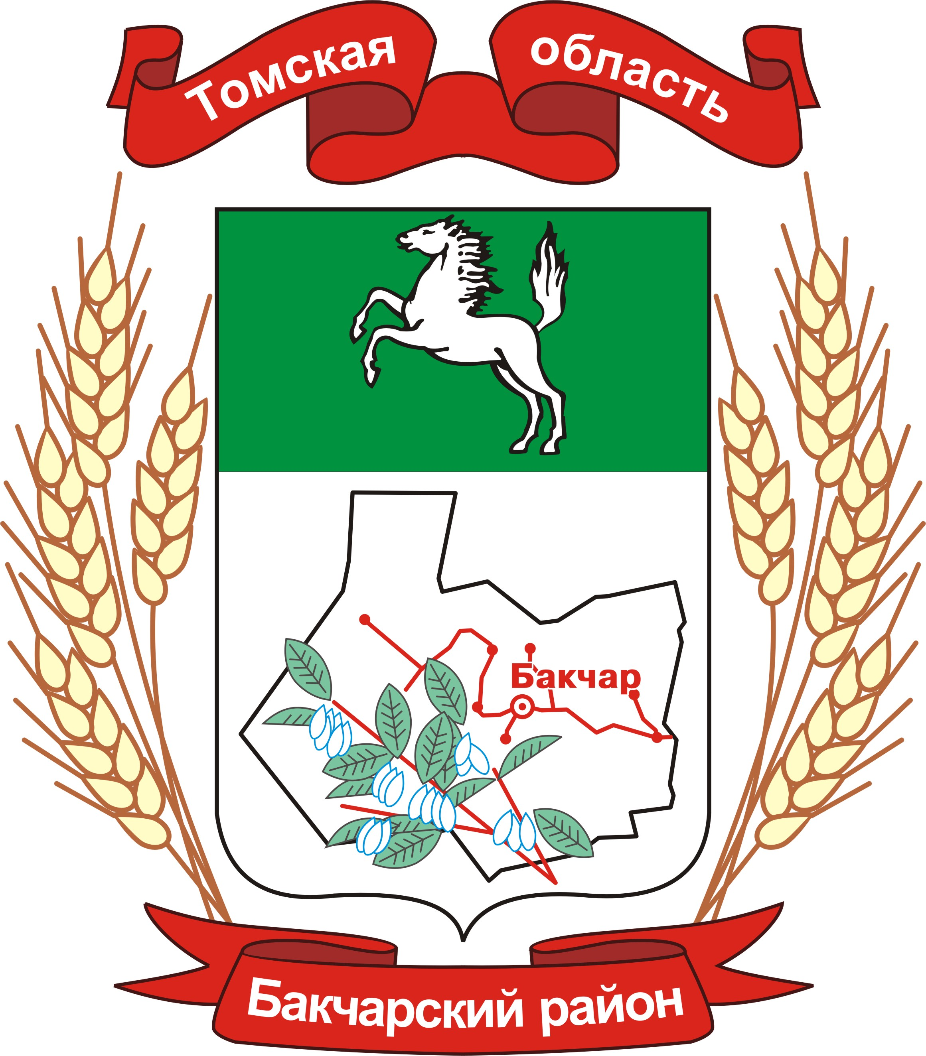 | Удостоверение бессрочное и действительно на всей территории Бакчарского района  Предъявитель настоящего  Удостоверения  _________________  (фамилия)  _______________________  (имя)  _________________  (отчество при его наличии)  __________________  (личная подпись)  ЯВЛЯЕТСЯ  ПОЧЕТНЫМ ГРАЖДАНИНОМ  Бакчарского района  Дата выдачи «__» ______ 20__ г.  Глава Председатель Думы  Бакчарского района Бакчарского района  _______________ _______________  МП МП  Серия N

ОПИСАНИЕ УДОСТОВЕРЕНИЯ
ПОЧЕТНОГО ГРАЖДАНИНА БАКЧАРСКОГО РАЙОНА

1. Удостоверения размером 9 см x 13 см представляет собой книжицу зеленого цвета. На лицевой стороне имеется золотистая надпись «Удостоверение почетного гражданина Бакчарского района».
2. На левой внутренней стороне удостоверения размещается:
по центру - герб Бакчарского района, над ним – надписи: «Муниципальное образование «Бакчарский район», «удостоверение».
3. На правой внутренней стороне удостоверения по центру размещается:
в верхней части - надпись «Удостоверение бессрочное и действительно на всей территории Бакчарского района»;
строкой ниже – надпись «Предъявитель настоящего Удостоверения»;
ниже по центру – четыре пустые строки с надписями под ними «фамилия», «имя», «отчество» (при его наличии), «личная подпись»;
строкой ниже - надпись «Является почетным гражданином Бакчарского района»;
строкой ниже – надпись «Дата выдачи «___» _________ 20__г.»;
в нижнем правом углу - надпись «Председатель Думы Бакчарского района», место для печати;
в нижнем левом углу - надпись «Глава Бакчарского района», место для печати;
под ними – надпись «Серия N », серия удостоверения имеет следующее цифровое выражение: четыре цифры «70» - номер Томской области, другие две - две последние цифры года выдачи удостоверения.

ПОРЯДОК ВЫДАЧИ И УЧЕТА
УДОСТОВЕРЕНИЯ

1. Удостоверение выдается Почетному гражданину под роспись в журнале выдачи удостоверений «Почетный гражданин Бакчарского района».
2. При заполнении удостоверения записи в строках «фамилия», «имя», «отчество» (при его наличии) производятся без сокращений.
3. Удостоверение подписывается Главой Бакчарского района и Председателем Думы Бакчарского района, заверяется печатями Администрации Бакчарского района и Думы Бакчарского района.
4. Если в удостоверение внесена неправильная или неточная запись, заполняется новое удостоверение, а испорченный бланк уничтожается.
5. Если удостоверение пришло в негодность или утрачено, на основании заявления Почетного гражданина ему выдается дубликат.
6. Изготовление удостоверения осуществляется за счет средств бюджета муниципального образования «Бакчарский район».

